.
Таблица №1. «Пути достижения биологического прогресса»
Путь  эволюции | Уровень эволюционных изменений | Характер эволюционных изменений | Значение эволюционных изменений
Арогенез | Повышают уровень организации | Ароморфозы –изменения крупные, универсальные, за счет усложнения не только отдельных органов, но и целых систем. | 1. Отсутствие прямого приспособительного характера, обусловливает относительную независимость особей от условий среды  2. Позволяют расширять среду и осваивать новые среды, так как изменения полезны как в условиях среды, в которых возникли, так и в других средах.  3. Сохраняются в поколениях, приводят к возникновению новых крупных систематических групп — типов, отделов, классов, иногда отрядов
Аллогенез | Уровень организации не повышается. | Алломорфозы (идиоадаптации)– изменения мелкие, частного характера, за счет изменения только отдельных органов, часто второстепенных. | 1. Полезны только для тех условий среды, в которых возникли.  2. Являются специализированными приспособлениями в не изменяющихся средах.  3. При изменении условий могут привести группу к гибели.  4. В поколениях, сохраняются, способствуя выделению мелких систематических групп: видов, родов, семейств.
Катагенез | Уровень организации понижается | Катаморфозы – изменения частного характера, могут быть как крупными, так и мелкими. Приводит нередко к утрате органов и систем | 1. Являются приспособлениями к очень узко специализированным условиям среды обитания.  2. Имеют место при переходе к паразитизму или неподвижному образу жизни.

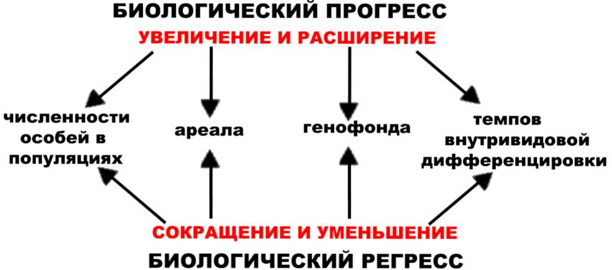
Закон чередования главных направлений эволюции (А. Северцова)
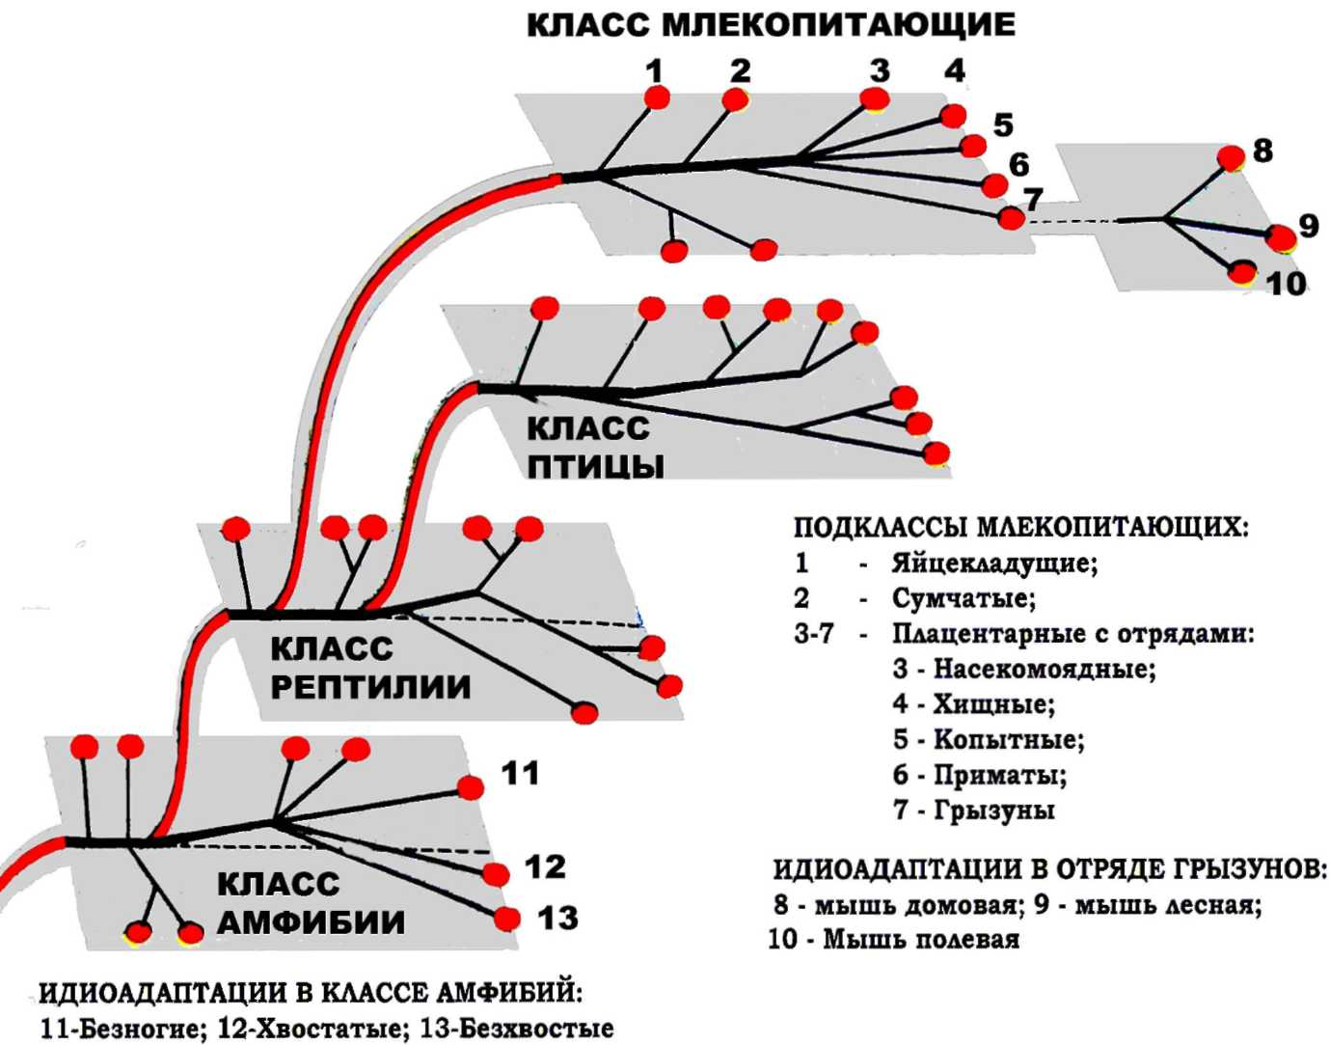
Схема №2 «Соотношения арогенезов, аллогенезов и катагенезов в 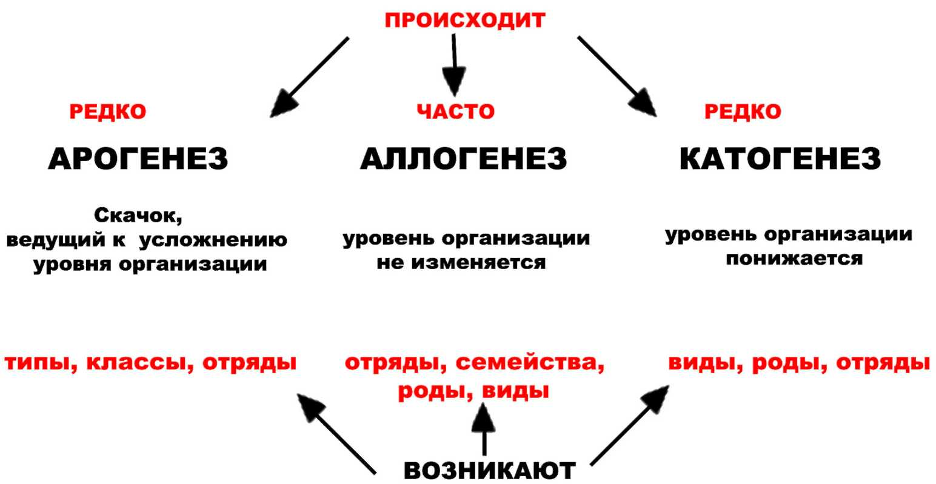
Значение и порядок таксономических единиц: вид, род, семейство, отряд, порядок, класс, тип, отдел, царство.
Основные и дополнительные систематические категории.
Бинарная номенклатура.
Систематика – это наука о многообразии и объединении родственных организмов в систематические группы
Классификация – это отображение системы с помощью символов – таксонов
Таксон – это систематическая группа любого уровня
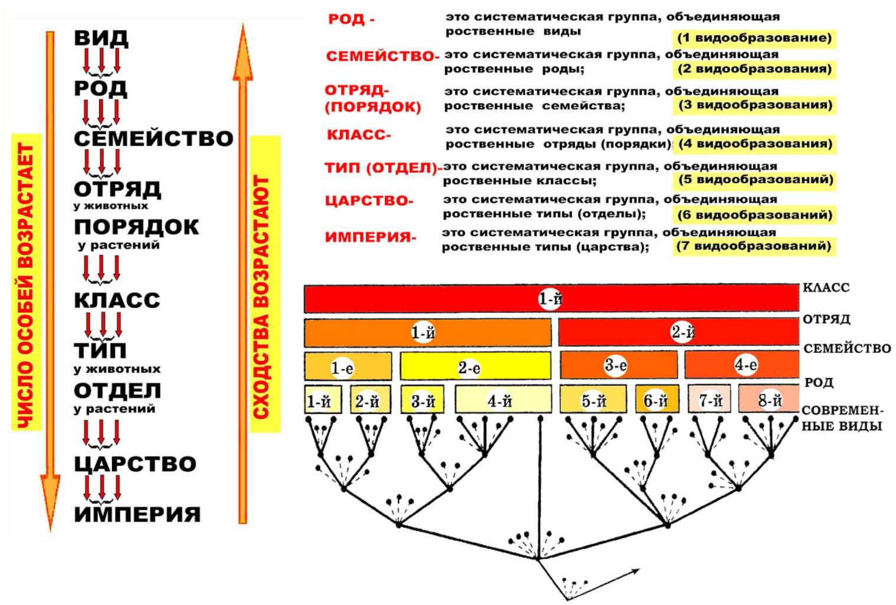
Принципы систематики.
- Все организмы распределяются в системе органического мира на основе родства, как с ныне
живущими, так и с вымершими формами, и объединяются в систематические группы, называемые таксонами.
- В вид объединяются организмы на основе общего генофонда.
- Надвидовые группировки выделяют на основе единства происхождения каждой, что находит отражение в единстве плана строения, но не общего генофонда.
- Между таксонами имеет место соподчинение. Чем выше ранг систематической группы, тем более длинный промежуток времени захватывает ее макроэволюция, тем большее количество раз будет происходить видообразование.
- Чем выше ранг систематической группы, тем большее количество видов она объединяет
- Чем выше ранг систематической группы, тем меньше сходств будет прослеживаться между организмами

